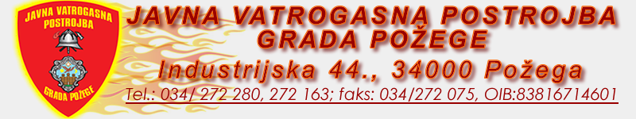
URBROJ: 700-11-23
Požega, 20. studenog 2023.

Na temelju članka 25. Statuta Javne vatrogasne postrojbe Grada Požege URBROJ:466-08-21-1 od 18. kolovoza 2021. godine, Vatrogasno vijeće Javne vatrogasne postrojbe Grada Požege, na svojoj 05. sjednici održanoj dana, 20. studenog 2023. godine donosi,

ODLUKU
o pravima zaposlenika za vrijeme školovanja

Za vrijeme stručnog školovanja, osposobljavanja ili usavršavanja zaposlenici Javne vatrogasne postrojbe Grada Požege imaju pravo na naknadu plaće za redovan rad, izuzev putnih troškova.

Predsjednik Vatrogasnog vijeća
JVP-a Grada Požege
Mile Raič, mag. ing. admin. chris.

